Občianske združenie Živá planéta

AGROENVIRONMENTÁLNE

PROGRAMY

PRE SLOVENSKO

(Program ochrany a obnovy poľnohospodárskej krajiny)
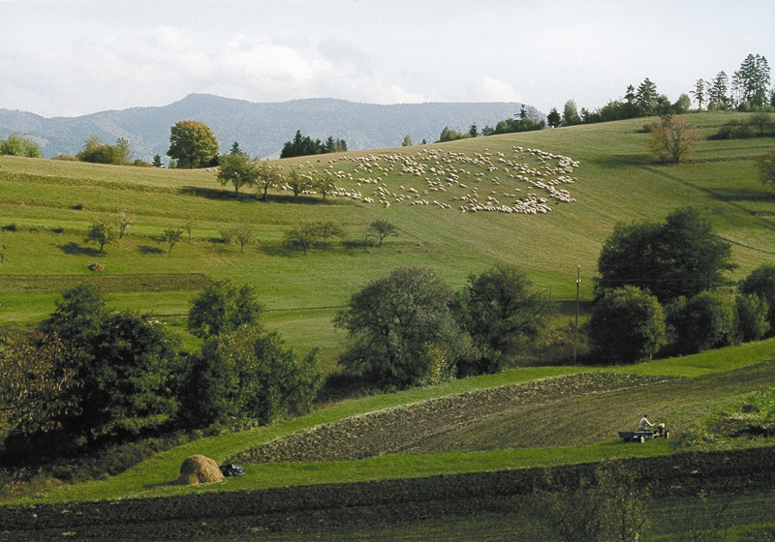

Knižnica Dúhová planéta

Občianske združenie Živá planéta

AGROENVIRONMENTÁLNE

PROGRAMY

PRE SLOVENSKO

Programy ochrany a obnovy poľnohospodárskej krajiny

Zostavili: Peter Sabo, Dana Šubová, Karol Kováč, Pavlína Mišíková,
Eva Uhliarová, Anton Krištín, Dušan Slávik, Kornel Duffek

Knižnica Dúhová planéta



Agroenvironmentálne programy pre Slovensko
Knižnica Dúhová planéta
Nepredajné
Vydalo Občianske združenie Živá planéta, Mierová 20, 921 01 Piešťany.
© Občianske združenie Živá planéta, 1999
Zostavili: Peter Sabo, Dana Šubová, Karol Kováč, Pavlína Mišíková,
Eva Uhliarová, Anton Krištín, Dušan Slávik, Kornel Duffek
Odborná a technická spolupráca: Karol Ujházy, Elena Smetanová, Vladimír Smetana
Jazyková korektúra: Kornel Duffek
Grafický návrh: Kornel Duffek
Perokresby: Monika Šubová
Fotografia na prednej strane obálky: Dušan Slávik
Fotografie na zadnej strane obálky: Peter Sabo, Jaroslav Velička
Fotografie vnútri textu: Anton Krištín (č. 9), Peter Sabo (č. 2-7,10-13,15-19),
Dušan Slávik (č. 1,14), Jaroslav Velička (č. 8)
Digitálna sadzba: Občianske združenie Živá planéta
Tlač: Tising press, spol. s r. o., Piešťany

ISBN: 80-85740-04-4

Motto:
„.Chvála Tebe, náš Pane, za všetky stvorenia,
nadovšetko za brata Slnko,
ktorý nám prináša deň a rozlieva na nás svoje svetlo.
...
Chvála Tebe, náš Pane, za matku Zem, ktorá nás udržuje a usmerňuje,
A dáva nám rozmanité plody, a farebné kvety, a rastliny.“

Svätý František z Assisi: Pieseň o bratu Slnku a o všetkých stvoreniach

POĎAKOVANIE
Táto brožúra vyšla vďaka finančnej podpore z grantu Veľvyslanectva Holandského kráľovstva vo Viedni v rámci programu malých grantov MATRA - KNIP. K jej zostaveniu boli využité aj údaje z vybraných medzivýstupov projektu „Agroenvironmentálne programy pre Strednú a Východnú Európu - Slovensko“. Uvedený projekt finančne podporila vláda Holandského kráľovstva, osobitne holandské Ministerstvo poľnohospodárstva, manažmentu prírodných zdrojov a rybárstva prostredníctvom Nadácie Avalon. Ďakujeme.

This brochure was possible due to the financial grant from the Royal Netherlands Embassy, in the framework of the small grants programme MATRA - KNIP. Concerning editation of the publication, also data from the selected semiresults of the project „Agri-environmental programmes for Central and Eastern Europe - Slovakia were used“. This project has been financially supported by the Dutch government, the Ministry of Agriculture, Nature Management and Fisheries through the Avalon Foundation. Our thanks.

OBSAH
Úvod 5
1. Prírodný potenciál poľnohospodárskej krajiny 7
1.1 Význam lesov pre poľnohospodársku krajinu 8
1.2 Poľnohospodárska pôda 8
1.3 Rastlinné spoločenstvá na poľnohospodárskej pôde 9
1.4 Liečivé rastliny 10
1.5 Spoločenstvá živočíchov 13
1.6 Rozmanitosť odrôd plodín a plemien zvierat 15
1.7 Funkcie poľnohospodárskej krajiny 16
2. Environmentálna kríza poľnohospodárskej krajiny 17
2.1 Nepriaznivé dopady poľnohospodárskej výroby na pôdu 17
2.2 Nepriaznivé dopady na vodu 19
2.3 Nepriaznivé dopady na ovzdušie 20
2.4 Nepriaznivé dopady poľnohospodárskej výroby na biologickú
rozmanitosť a ekologickú stabilitu 20
2.5 Zdravotné aspekty environmentálnej krízy poľnohospodárskej krajiny 25
3. Cesta do budúcnosti - agroenvironmentálne programy 27
3.1 Environmentálna politika Európskej únie, Natura 2000 27
3.2 Poľnohospodárska politika EÚ, Agenda 2000 28
3.3 Agroenvironmentálne programy a ich aplikácia v krajinách EÚ 29
3.4 Dôvody pre zavedenie agroenvironmentálnych programov na Slovensku
v asociačnom období 32
3.5 Návrh agroenvironmentálneho programu pre Slovensko 33
3.6 Administratívne zabezpečenie, monitoring a hodnotenie účinnosti
programov 35
Záver 38
Agroenvironmentálny slovníček 39
Použitá literatúra 44

ÚVOD
Poľnohospodárska krajina je našou živiteľkou a zároveň obrazom nášho postoja k životu. Je svedectvom hospodárenia generácií našich predkov, kolískou našej kultúry a významnou súčasťou prírodného dedičstva. Kvetnaté lúky, kľukatiace sa potoky, močiare, remízky, spev škovránka, let motýľa a vietor v korunách starých velikánov, to všetko sa určitým spôsobom pretavuje aj do potravy, ktorá nás živí.
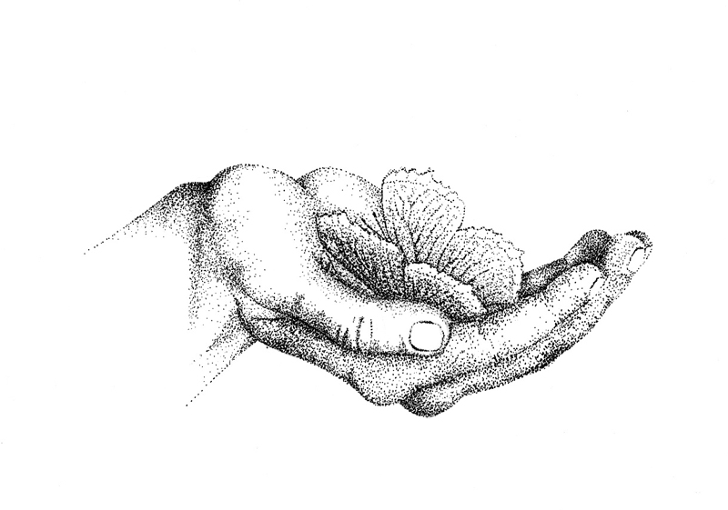

Krása poľnohospodárskej krajiny nie je samoúčelná. Okrem známej produkcie potravín poskytuje harmonická krajina človeku široké spektrum mimoprodukčných funkcií - ekologických, sociálnych a estetických, ktoré mu navzájom umožňujú zdravé a príjemné žitie. Je to napríklad schopnosť lúk a mokradí zadržiavať vodu, podieľanie sa remízok a lesných ostrovčekov na vytváraní miestnej klímy, odbúravanie znečistenia samočistiacou schopnosťou vodných tokov. K tomu treba pripočítať aj nezanedbateľné pocity identifikácie sa obyvateľov obcí s krajinou, ktorá je ich domovom, a naše obohatenie vnímaním krás obklopujúcej prírody.
V minulosti tradičné poľnohospodárstvo prispievalo k vytváraniu a ochrane mnohých stanovíšť, ktoré poskytovali útočište pre dnes vzácne rastlinné a živočíšne druhy obývajúce poľnohospodársku krajinu a hľadajúce si v nej vhodnú potravu. Tým prispievalo k ochrane jej krajinnej a biologickej rozmanitosti (biodiverzity). Pestrá krajina však nielen lahodí nášmu oku. Jej rozmanitosť znamená zložité pradivo vzťahov, ktoré je základom ekologickej stability krajiny, jej schopnosti odolávať narušeniu. Ekologická stabilita je obrazom zdravia krajiny, našich možností zabezpečiť si dostatok kvalitnej potravy a tým aj základom ľudského zdravia.
Tradičné systémy hospodárenia v druhej polovici nášho storočia ustúpili ekonomickým tlakom a boli nahradené priemyselným spôsobom výroby potravín, ktorý málo rešpektuje biologické aj etické zákony. Mnohé cenné stanovištia vzácnych druhov rastlín a živočíchov poľnohospodárskej krajiny zlikvidovali meliorácie a rekultivácie minulých desaťročí a to, čo ostalo, nezriedka zdegradovali vysoké dávky pesticídov alebo priemyselných hnojív. Z kvetnatých lúk zmizli ich kráľovné - orchidey, z nížinnej krajiny sa stratou porastovej štruktúry vytratil najväčší európsky vták drop veľký, spolu s bútľavými stromami postupne odchádzala aj nádherná exoticky modrá krakľa, ktorá v nich hniezdila, ako aj množstvo ďalších obyvateľov, ktoré oživovali poľnohospodársku krajinu a nemálo povznášali aj dušu jej hospodára.
Prírodné hodnoty vidieckej krajiny sú dnes na jednej strane ohrozované procesmi intenzifikácie poľnohospodárskej výroby, na druhej strane opúšťaním poľnohospodárskej pôdy. Oba vedú k strate a degradácii biotopov a ekosystémov, k úbytku biologickej rozmanitosti, k erózii a degradácii pôdy, k znečisťovaniu vôd priemyselnými hnojivami a pesticídami, k zmene hydrologického režimu. Výsledkom je narušená krajina so zníženou ekologickou stabilitou, čo môže viesť aj ku zníženiu poľnohospodárskej produkcie alebo jej kvality, napríklad v dôsledku výrazného úbytku mnohých opeľovačov a predátorov.
Aby sa mohla poľnohospodárska krajina ozdraviť a v budúcnosti plniť všetky svoje funkcie v harmónii s napĺňaním potrieb človeka, je nevyhnutné postupne zmeniť doterajšie prístupy. Správnou cestou do 21. storočia je zavádzanie takých spôsobov hospodárenia na pôde, ktoré budú oveľa viac ako dnes priaznivé pre životné prostredie. Jeho základom je úcta ku krajine. Poľnohospodár je už nielen dorábateľom potravín, ale stále viac správcom krajiny, pričom správcovstvo krajiny tu chápeme v jeho pôvodnom biblickom kráľovskom zmysle.

Ochrana prírodného prostredia si dnes vyžaduje prijatie nových pravidiel poľnohospodárskej činnosti, ktoré budú minimalizovať negatívne dopady na životné prostredie. Celosvetová kríza životného prostredia je popri inom aj výzvou zabezpečiť dostatočnú produkciu potravín pri zachovaní produkčných aj mimoprodukčných funkcií poľnohospodárskej krajiny v súlade s medzinárodne akceptovanou požiadavkou trvalo udržateľného rozvoja. O tom sú agroenvironmentálne programy.
Trvalo udržateľný rozvoj má byť v poľnohospodárskom sektore zabezpečený aj pomocou agroenvironmentálnych programov. Tieto umožňujú optimalizáciu produkčných funkcií poľnohospodárskych činností pri súčasnej minimalizácii ich negatívnych vplyvov na životné prostredie, celkový ráz vidieckej krajiny a zdravie človeka. Poľnohospodári sa v nich buď venujú špecifickej forme poľnohospodárstva priaznivého voči životnému prostrediu (napr. organické poľnohospodárstvo zamerané na produkciu biopotravín), alebo súhlasia s dodržiavaním veľmi konkrétnych, obmedzujúcich pravidiel. Za straty zisku, ktoré im tieto nové postupy spôsobia, sú pritom primerane finančne odškodnení.
Požiadavky na rozvíjanie agroenvironmentálnych programov a na ich finančné kompenzácie sú premietnuté aj v novej reforme štrukturálnej politiky EÚ pre obdobie rokov 2000 - 2006, v Agende 2000. Tá okrem scenárov vstupu asociovaných krajín do EÚ deklaruje snahu finančne podporiť tie činnosti poľnohospodárov, ktoré sa orientujú na environmentálne priaznivú produkciu, na ochranu prírodných zdrojov a na starostlivosť o poľnohospodárstvo v marginálnych podmienkach.
Konkrétne formy finančných kompenzácií pre poľnohospodárov v Európskej únii upravuje od roku 2000 Nariadenie č. 1257/99 (predtým Nariadenie č 2078/92), ktorého realizácia je pre členské štáty EÚ povinná. Súčasne princíp subsidiarity poskytuje jednotlivým štátom priestor pre prispôsobenie agroenvironmentálnych programov národným špecifikám. Programy pripravené členskými štátmi schvaľuje Európska komisia. Následne sú oprávnené na čiastočné financovanie z poľnohospodárskeho fondu EÚ.
Poľnohospodárska krajina Slovenska sa na mnohých miestach nevyhla znečisteniu prostredia, degradačným procesom, ani úbytku biodiverzity. Preto je vhodné začať s realizáciou agroenvironmentálnych častí Agendy 2000 už počas asociačného procesu. To umožní v predstihu sa pripraviť na získanie finančných zdrojov Európskej únie, poskytovaných na účely ochrany poľnohospodárskej krajiny.
Summit Zeme
Nazýva sa tak Konferencia o životnom prostredí a rozvoji, ktorá sa konala v roku 1992 v Rio de Janeiro. Táto konferencia jasne deklarovala, že súčasný hospodársky rozvoj vedie k veľmi negatívnemu vývoju stavu životného prostredia a preto nie je z dlhodobého hľadiska udržateľný.
Súčasne deklarovala nový vhodný spôsob rozvoja spoločnosti: trvalo udržateľný rozvoj ako proces zmeny vedúci k harmonizácii ochrany životného prostredia a ekonomického rozvoja. Samotný pojem trvalej udržateľnosti prvýkrát použil šéfredaktor časopisu The Ecologists, Edward Goldsmith už v roku 1972. V roku 1987 Svetová komisia pre životné prostredia a rozvoj pod vedením Gro Harlem Brundtlandovej prezentovala zatiaľ najakceptovanejšiu definíciu trvalo udržateľného rozvoja (TUR). Podľa nej je TUR taký rozvoj, ktorý umožňuje napĺňanie potrieb súčasných generácií, bez ohrozenia možností budúcich generácií napĺňať tiež svoje vlastné potreby.
Tento cieľ však nemožno dosiahnuť len pomocou izolovanej politiky ochrany prírodného prostredia v sieti chránených území. Možno ho naplniť až integrovaním princípov rozumného využívania limitovaných prírodných zdrojov planéty do každej oblasti hospodárenia, hľadaním spoločného riešenia v prieniku dimenzií ekologickej, ekonomickej a sociálnej.
Jednou z oblastí, kde je nevyhnutné skĺbiť ochranu životného prostredia a produkciu je aj poľnohospodárstvo. O tom ako to dosiahnuť podrobne pojednáva 14. kapitola Agendy 21, prijatej na tomto summite, ako zásadný program pre 21. storočie.

1. Prírodný potenciál poľnohospodárskej krajiny
Slovensko predstavuje prírodne veľmi rozmanitú krajinu so zastúpením nížin aj vysokohorských oblastí. Rozprestiera sa najmä v hornatom území karpatského oblúka, pre ktorý sú charakteristické veľké pretiahnuté horské chrbáty a výrazné kotliny medzi nimi. Južnú časť územia zaberajú rozsiahle nížiny ako výbežky panónskej panvy.
Zložitá geologická stavba, pestrý a členitý reliéf, prítomnosť troch klimatických oblastí, poloha na rozhraní panónskej, západokarpatskej a východokarpatskej flóry a fauny, a prítomnosť rozmanitých lesných spoločenstiev, vytvorili územie s obrovským prírodným potenciálom a vysokou biodiverzitou na relatívne malej ploche. To spolu vytvára veľké množstvo rozmanitých biotopov s vhodnými podmienkami pre prežitie mnohých druhov s rôznymi ekologickými nárokmi.
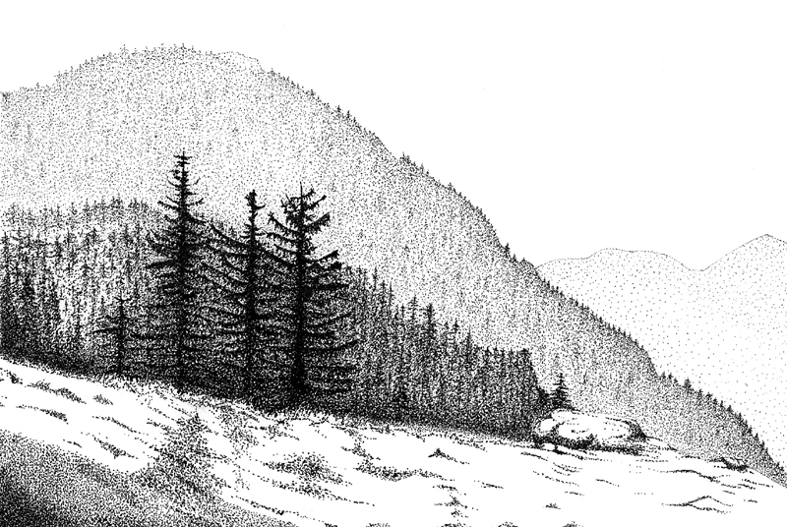
O prírodnom bohatstve Slovenska svedčia údaje zhrnuté v Národnej správe o stave a ochrane biodiverzity na Slovensku, ktorú vydalo Ministerstvo životného prostredia SR v roku 1998: Na našom území sa vyskytuje 3 124 druhov vyšších rastlín, z toho 92 druhov patrí medzi endemity (t.j. druhy, ktoré sa vyskytujú len na geograficky obmedzenom území, sú medzi nimi aj endeminty karpatské, panónske, atď.). Rastie u nás 902 druhov machorastov a 1 493 druhov lišajníkov. Nachádzajú sa tu tiež viaceré vzácne druhy ako pozostatky z treťohôr, dôb ľadových, medziľadových, ale aj poľadových. Slovensko je zaujímavé aj tým, že jeho územím prebieha hranica rozšírenia viacerých druhov - napr. svoju severnú hranicu rozšírenia tu majú početné teplomilné druhy. Poľnohospodárstvo kedysi prispelo k obohateniu našej krajiny, čo plne platí v prípade tradične obhospodarovaných kvetnatých lúk a extenzívne využívaných pasienkov.
Na území Slovenska žije viac ako 40 000 druhov rôznych živočíchov. V rámci stavovcov je evidovaných 85 druhov cicavcov, 352 druhov vtákov, 20 druhov plazov, 20 druhov obojživelníkov, 53 druhov rýb a 3 druhy kruhoústych. Z bezstavovcov tu bolo určených 879 druhov pavúkov, 6498 druhov chrobákov, 3519 druhov motýľov a 4300 druhov blanokrídlovcov, čím sa radíme ku krajinám s najvyšším počtom druhov v Európe. Žije tu tiež 102 druhov prevažne karpatských endemitov a niekoľko reliktných druhov.

7
1.1 VýZNAM lesov PRE POĽNOHOSPODáRSKU KRAJINU
Z hľadiska ekologickej stability vidieckej krajiny majú lesy veľký význam. Podľa Správy o stave životného prostredia Slovenskej republiky v roku 1997 lesy pokrývajú 40,65 % územia Slovenska. Lesnatosť nášho územia je teda vysoká, výrazne vyššiu lesnatosť majú v Európe len škadinávske krajiny. Z celkovej výmery našich lesov patrí okolo 40 % medzi lesy, ktorých druhové zloženie sa len málo odlišuje od pôvodných lesov. Tým sa Slovensko odlišuje aj od väčšiny krajín strednej a západnej Európy, kde boli pôvodné listnaté lesy často nahradené ihličnatými monokultúrami.
Vplyvom aktivít človeka i zmien klímy však dochádza k oslabovaniu lesných spoločenstiev. Zväčšuje sa rozloha poškodených a chradnúcich lesov. Zvyšuje sa rozsah škôd spôsobených vetrom, námrazou, suchom a požiarmi, ale aj podkôrnym a drevokazným hmyzom, hubovými ochoreniami a hnilobou. Podľa výsledkov monitorovania lesov Lesníckym výskumným ústavom vo Zvolene až 82% lesov je v určitom štádiu poškodenia, z toho 31% je poškodených stredne až veľmi silno. Následne stúpa podiel náhodných (kalamitných) ťažieb, ktoré od roku 1993 predstavujú viac ako polovicu objemu všetkých ťažieb dreva v lesoch Slovenska. Lesy si preto vyžadujú zvýšenú ochranu, ktorá je aj v záujme poľnohospodárov.
Nedocenený význam majú lesné okraje na rozhraní lesa a poľnohospodárskej pôdy a lesné polostrovy alebo ostrovy zasahujúce do poľnohospodárskej krajiny, ktoré fungujú ako veľké ekostabilizačné plochy. Majú významné pôdoochranné, vodoochranné a ďalšie ekologické funkcie, súhrnne často označované ako mimoprodukčné funkcie. Patrí k nim napr. fungovanie týchto plôch ako vetrolamy, biologické potláčanie poľnohospodárskych škodcov pernatými dravcami, opeľovanie plodín, vytváranie špecifickej priaznivej mikroklímy na lesných lemoch.
1.2 POĽNOHOSPODÁRSKA PÔDA
Poľnohospodárska pôda zaberala v roku 1997 spolu 2 418 510 ha. Z toho orná pôda zaberá 1 472 243 ha, zvyšok sú trvalé trávne porasty a trvalé kultúry. Z produkčného hľadiska sú najcennejšie pôdy nížinných oblastí Slovenska. Z hľadiska biodiverzity sú významné podhorské a horské oblasti. Pestrosť poľnohospodárskeho pôdneho fondu Slovenska dokumentuje až 87 rozdielnych typov pôdotvorných substrátov. Vysoko úrodné pôdne typy s hlbokou ornicou sa využívajú ako orné pôdy.
V nížinách prevládajú nivné, lužné pôdy a čiernice. Na sprašiach pahorkatín sú to v závislosti od vlhkosti pôdy černozeme, hnedozeme, ilimerizované pôdy až oglejené pôdy. V horských oblastiach sa rozšírili menej úrodné hnedé pôdy. Na vápencoch a dolomitoch Slovenského rudohoria a Fatransko-tatranskej oblasti sa vytvorili vápenatky. Slieňovatky sú vyvinuté najmä v Matransko-slanskej oblasti. Zasolené pôdy sa vyvinuli v depresiách nížin. Rašelinové pôdy sa vyskytujú najmä na Orave a vo východnej časti Žitného ostrova na Podunajskej nížine. Približne tretinu pôdneho fondu predstavujú menej produkčné pôdy pod trvalými trávnymi porastami.
Väčšina pôd bola ovplyvnená činnosťou človeka. Týka sa to najmä najproduktívnejších typov pôd - černozemí, hnedozemí a čierníc. Ich úrodnosť bola nezriedka negatívne ovplyvnená najmä zmenou obsahu minerálnych látok, čo spolu s ďalšími postupmi viedlo v niektorých prípadoch aj k výraznejším zmenám vlastností pôd. Súčasne bola v dôsledku intenzifikácie poľnohospodárskej výroby znížená prírodná hodnota krajiny likvidáciou mnohých enkláv nelesnej drevinovej vegetácie a mokradí, napriamovaním vodných tokov a konverziou trávnych porastov na ornú pôdu, čo často viedlo k zníženiu ekologickej stability poľnohospodárskej krajiny. Jej ozdravenie si preto vyžaduje obnovu a ochranu prirodzených prírodných prvkov, vrátane dôrazu na pôdny fond s ochrannou funkciou.

1.3 RastlinNÉ SPOLOČENSTvá NA POĽNOHOSPODÁRSKEJ PÔDE
Lúčne a pasienkové spoločenstvá
Z hľadiska biodiverzity sú v krajine Slovenska veľmi cenné aj mnohé územia s druhotnými rastlinnými spoločen-stvami, ktoré vytvorila stáročná poľnohospodárska činnosť človeka. Patria k nim najmä trávne porasty, ktoré boli v minulosti extenzívne obhospodarované environmentálne prijateľným spôsobom ako kosné lúky, alebo pastviny pre ovce a dobytok, čo zabezpečovalo ich vysokú druhovú rozmanitosť.
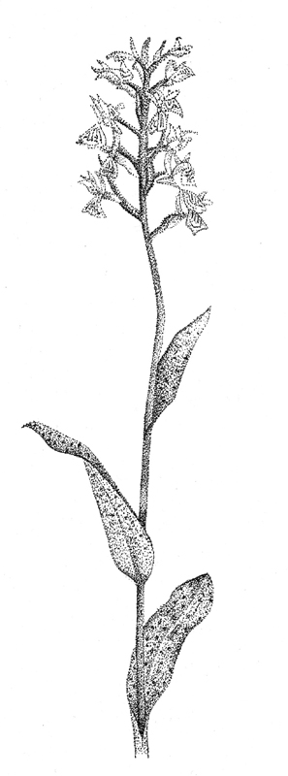
Lúčne a pasienkové spoločenstvá zaberajú viac ako 1/3 poľnohospodárskeho pôdneho fondu Slovenska. Ekologicky najstabilnejšie sú druhovo bohaté lúky nad hornou hranicou lesa. Sú to rastlinné spoločenstvá od človeka nezávislé, čím sa líšia od porastov, ktoré vznikli odlesnením a následným kosením a pastvou. Tu treba pripomenúť aj to, že pastierstvo počas valaskej kolonizácie a v storočiach, ktoré po nej nasledovali, prispelo k výraznému zníženiu hornej hranice lesa v našich vysokých pohoriach. So zreteľom na krátke vegetačné obdobie a tým aj dobu, počas ktorej musia prilákať opeľovačov, hýria horské lúky osobitne sýtymi a žiarivými farbami kvetov. K atraktívnym predstaviteľom subalpínskych a alpínskych holí patria napríklad bielokveté veternice a poniklece, modré a fialové horce, horčeky, zvončeky a ľany, červené klinčeky a exoticky vyzerajúce orchidey s bizarnými tvarmi a kresbami svojich kvetov.
Trávne porasty predstavujú najvyššiu rozmanitosť druhov a rastlinných spoločenstiev na poľnohospodárskej pôde. Vyššie poschodie v nich zvyčajne tvoria vysoké byliny a vysokostebelnaté trávy, nižšie poschodie tvoria nižšie byliny a trsnaté trávy. Osobitne druhovo bohaté sú najmä lúky na vápencovom a dolomitovom podloží, v ktorých sa na ploche 25 m² môže vyskytnúť až 90 druhov vyšších rastlín.
Druhová pestrosť lúk a pasienkov bola zmenená a silne znížená intenzívnym využívaním. Minerálne hnojenie, ale aj pôsobenie imisí z priemyslu viedlo napr. k ústupu orchideí, ktoré sú vysoko citlivé na zmenu chemizmu pôdy. K zníženiu rozmanitosti prispelo aj rozorávanie lúk a ich premena na intenzívne využívanú poľnohospodársku pôdu, čím sa pôvodné druhovo bohaté lúky a lúky v zátopových oblastiach nížinných riek zaradili medzi najohrozenejšie rastlinné spoločenstvá na Slovensku. Rozmanitosť lúk a pasienkov sa dnes výraznejšie znižuje aj v dôsledku procesov pustnutia, inváziou vytrvalých druhov bylín, či zarastaním krovinami.
Ohrozenie tráv a bylín lúk a pasienkov
V Červenom zozname vyšších rastlín je celkove zapísaných 939 druhov, celých 30% druhov našej flóry. K silne alebo kriticky ohrozeným patrí aj veľké množstvo druhov kosných lúk a pasienkov. Z dôležitých tráv spomeňme napr. plevnatec alpínsky, kostravu pošvatú Dominovu, kavyľ piesočný, z nízkych bylín napr. kozinec bezbyľový, krivec český, fialku nízku, z vysokých bylín napr. hadinec taliansky, korunkovku strakatú, hrachor panónsky, ľan trváci, z lúčnych orchideí napr. červenohlav ihlancovitý, vstavač riedkokvetý úhľadný, hmyzovníky a mnohé ďalšie. Hmyzovníky patria k najvzácnejším z ohrozených druhov orchideí, ktoré rastú na trávnatých a krovinatých stráňach. Ich názov vyjadruje ich schopnosť prilákať opeľovače tým, že svojimi kvetmi naprosto dokonalo napodobujú samičku muchy, čmeľa, včely, ale aj pavúka - a to tvarom, farbou aj vôňou.

Mokraďové spoločenstvá
Nezastupiteľné miesto medzi rastlinnými spoločenstvami poľnohospodárskej krajiny majú aj vodné a mokraďové spoločenstvá, ktoré sa vyskytujú na rozmanitých vodných a vodou ovplyvnených stanovištiach. Patria k nim ekosystémy lužných lesov v okolí vodných tokov, vysokobylinné nivy nad hornou hranicou lesa, rašeliniská vznikajúce zarastením vodných plôch alebo v zamokrených plytkých zníženinách a ekosystémy stojatých a pomaly tečúcich vôd, so spoločenstvami rastlín, prispôsobených životu vo vodnom prostredí.
Mokrade patria medzi najohrozenejšie typy ekosystémov. Ich rozloha u nás poklesla odvodnením až o 4 500 km². Ohrozujú ich najmä nitráty, nevhodné lesné výruby, regulácie tokov, ťažba rašeliny, zvyšky pesticídov a eutrofizácia vody, kedy sa (v dôsledku splaškov, hlavne dusikatých hnojív) masovo premnožia riasy a sinice, ktoré postupne vyčerpávajú kyslík. K najťažšie postihnutým mokradiam Slovenska patria vàbovo-topoľové lesy. Ich posledné zvyšky sa zachovali na riekach Morava, Dunaj a Latorica.
Mokrade okrem unikátnych spoločenstiev predstavujú tiež systémy prispievajúce k ochrane čistoty a zásob podzemných a povrchových vôd. Horské mokrade sú výzmaným zvyškom arktickej flóry a dôležitým biotopom pre zachovanie genofondu mnohých endemických, ohrozených druhov flóry (jedinečné dedičné vlastnosti sa definívne stratia, ak je druh vyhubený). Sú významným zdrojom medonosných a liečivých rastlín (napr. devätsil biely, rebríček bertramový, valeriána lekárska a vachta trojlistá).
Typický charakter mokraďovej krajiny dotvárajú aj màtve ramená riek, plytké jazerá, pomaly tečúce potoky a kanále, ktoré majú okrem ekologického významu aj nezanedbateľnú estetickú funkciu. Významným článkom sú aj rybníky. V dôsledku úbytku prirodzených mokradí v krajine sú dnes mnohé rybníky významnými hniezdnymi a potravnými biotopmi ohrozených druhov vtáctva, obojživelníkov, vodných bezstavovcov, vodných a močiarnych druhov rastlín. Aj tu je nutné hľadanie rovnováhy medzi ich hospodárskym využitím a požiadavkami ochrany prírody.
Poľná vegetácia
Z hľadiska biodiverzity treba ako významné spomenúť aj spoločenstvá vegetácie viazané na polia, vinice a chmeľnice. Ku kedysi bežným avšak podľa Červenej knihy k ustupujúcim a silne až kriticky ohrozeným druhom týchto oblastí patrí napríklad hlaváčik plamenný, kochia rozprestretá, ostrôžka poľná metlinatá, stoklas obilný, či kedysi nebezpečná burina kúkoľ poľný. Kúkoľ poľný bol moderným poľnohospodárstvom vyhubený. Je to veľmi dekoratívna, ale prudko jedovatá bylina, ktorej genofond by však bolo nerozumné navždy stratiť. Pretože rastlinu možno ľahko kultivovať z jej semien, dnes sa pestuje v skanzenoch, najmä v Českej republike .
Rozšírenie rastlinných druhov ovplyvňuje okrem prírodných faktorov (klíma, teplota, zrážky, svetlo, voda, živiny, nadmorská výška) aj človek používaním priemyselných hnojív, pestovaním poľnohospodárskych plodín, používaním chemických prostriedkov na ochranu rastlín. V dôsledku týchto procesov mnohé rastliny navždy zmiznú zo svojich stanovíšť.
Biologická rozmanitosť - biodiverzita
Biodiverzita predstavuje celkovú rozmanitosť druhov žijúcich v konkrétnom území. Najvyššiu úroveň biodiverzity predstavuje rozmanitosť všetkých ekosystémov na poľnohospodárskej pôde - napríklad remízok, lúk, pastvín a mokradí. Strednú úroveň predstavuje druhová rozmanitosť obyvateľov prírodných a poloprírodných spoločenstiev, navzájom prepojených dlhoročnou vzájomnou existenciou na spoločnom stanovišti. Najnižšiu úroveň predstavuje genetická rozmanitosť populácií v rámci druhov, daná množstvom rozmanitých foriem, predstavujúcich jedinečnosť a krásu drobných odchýliek ich tvarov, pestrosť farieb, ale aj lepšiu konkurenčnú schopnosť v rámci druhu. Okrem pôvodných a pozmenených foriem zahàňa aj formy získané činnosťou človeka - krajové odrody, šľachtené odrody a plemená.

Nelesná drevinová vegetácia
Súčasťou poľnohospodárskej krajiny sú aj rôzne typy krovín a stromov, ktoré tvoria napr. zasakovacie pásy, vetrolamy, živé ploty, remízky, brehové porasty, najmä na svahoch terás, medziach, úvozoch a pozdĺž poľných ciest a vodných tokov. Majú všestranný úžitkový i ochranný význam a výrazne posilňujú ekologickú stabilitu poľnohospodárskej krajiny. Často majú výraznú pôdoochrannú (protieróznu funkciu), najmä v prípade zasakovacích pásov, živých plotov a vetrolamov. Líniové porasty drevín priaznivo ovplyvňujú smer a intenzitu vzdušného prúdenia, čo je dôležité najmä tam, kde prevládajú mrazivé alebo vysušujúce vetry. Brehové porasty tiež bránia prenikaniu agrochemikálií do povrchových vodných tokov. Enklávy nelesnej drevinovej vegetácie sú miestom hniezdenia viacerých druhov vtákov, ktoré zalietavajú za potravou do otvorenej krajiny, čo platí tiež o viacerých druhoch cicavcov a hmyzu. Ich lemy poskytujú vhodné úkryty pre viaceré druhy opeľovačov a spravidla sa vyznačujú aj vyššou rozmanitosťou rastlinstva ako obklopujúca intenzívnejšie využívaná pôda, aj vnútro enklávy. Následne poskytujú útočište pre viaceré ohrozené lesostepné a poľné druhy rastlín a živočíchov. Sceľovaním pozemkov a rekultiváciami sa z mnohých poľnohospodárskych oblastí stratili ostrovčeky nelesnej drevinovej vegetácie, čo spravidla negatívne poznamenalo biologické a ekologické funkcie poľnohospodárskej krajiny, ale aj jej krajinárske hodnoty.
Všetky vyššie spomenuté rastlinné spoločenstvá vidieckej krajiny dotvárajú jej ráz - krajinný obraz. Okrem produkčnej funkcie a ekostabilizačného vplyvu majú teda aj estetickú, rekreačnú a vedeckú hodnotu, ktorou sa môže pýšiť len málo krajín Európy (s ohľadom na výskyt unikátnych botanických druhov). Vytváraním veľkých pôdnych celkov a zvyšovaním podielu okopanín a obilnín na úkor kultúr s vyšším ekostabilizačným účinkom, ako sú sady a trvalé trávne porasty, sa znížila biodiverzita, čo najviac postihlo produkčné oblasti v kukuričnej a repnej výrobnej oblasti. Obnova niekdajšej biodiverzity ekosystémov poľnohospodárskej krajiny a jej ochrana sú preto tiež kľúčom k lepšej budúcnosti.
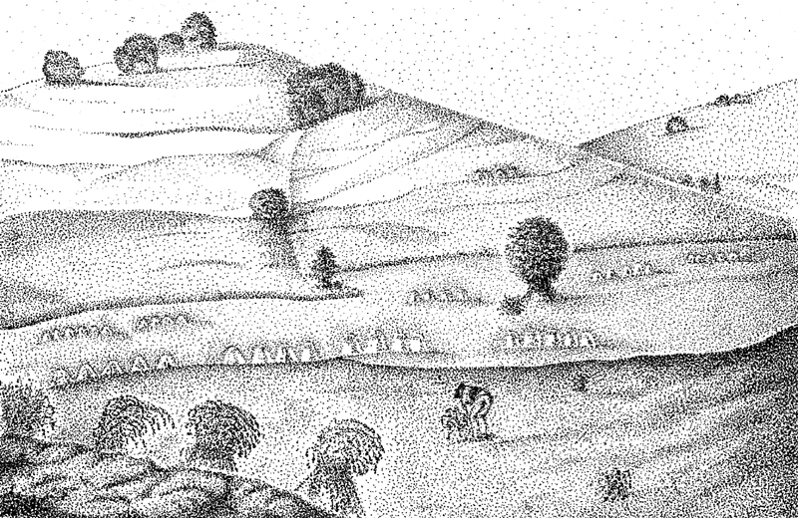

1.4 Liečivé rastliny
V liečiteľských tradíciách mnohých kultúr mali rastliny nezastupiteľnú úlohu. V dnešnej dobe záujem o alternatívnu medicínu, ktorá na liečenie chorôb používa rastliny, celosvetovo vzrastá. Dôvodom tejto renesancie sú riziká vedľajších účinkov oficiálnych syntetických liečív ako aj ich stúpajúca cena. Veľkou výhodou rastlinných liečív oproti syntetickým chemickým zlúčeninám je, že účinné látky sú v dôsledku prítomnosti vedľajších látok a ich vzájomného pomeru väčšinou vždy biologicky vyrovnané, takže sa v organizme nehromadia a nemajú škodlivé vedľajšie účinky. Nemožno to však považovať vždy za pravidlo.
Niektoré liečivé rastliny majú presne ohraničené stanovištia, t.j. rastú len na určitých miestach, pretože sú viazané na celkom určité podložie a zloženie pôdy. Z hľadiska ochrany poľnohospodárskej krajiny sú pre nás zaujímavé najmä liečivky, ktoré sa vyskytujú na lúkach a pasienkoch, na poliach a úhoroch, v mokradiach, či v enklávach nelesnej drevinovej vegetácie. Účinné látky proti mnohým ťažkostiam sú uložené v ich kvetoch, listoch, semenách, kôre, koreni alebo vňati. Obsah týchto látok v rastlinách nie je stály, mení sa podľa vegetačného obdobia, preto je dôležitý termín zberu. Podľa výskytu na poľnohospodárskej pôde môžeme liečivé rastliny rozdeliť do piatich skupín, ktorých ilustráciu uvádzame v rámčeku. Úmyselne neuvádzame chránené a ohrozené druhy. Zdôrazňujeme však, že aplikácia niektorých liečivých rastlín samoliečiteľstvom môže byť nebezpečná - naše zoznamy len ilustrujú ich bohatstvo okolo poľnohospodára. Ich praktické použitie odporúčame konzultovať s fytoterapeutom alebo si preštudovať niektorý z odporúčaných atlasov uvedených v zozname literatúry.
Príklady liečivých rastlín podľa ich výskytu v poľnohospodárskej krajine
1. rastliny enkláv nelesnej drevinovej vegetácie a ich lemov - napr. baza čierna, blyskáč jarný, borievka, borovica lesná, bršlen európsky, cesnak medvedí, dub zimný a dub letný, fialka voňavá, hloh, jarabina vtáčia, jelša lepkavá, krtičník hľuznatý, krušina jelšová, lipkavec obyčajný, lieska obyčajná, lipa, medovka lekárska, černica, malina, pamajorán obyčajný, rešetliak prečisťujúci, ruža šípová, slez lesný, topoľ biely a t. osikový, slivka trnková, vàba biela, zádušník brečtanovitý.
2. rastliny lúk a pasienkov - napr. alchemilka, betonika lekárska, bôľhoj lekársky, čiernohlávok obyčajný, dúška (materina), hrdobarka obyčajná, hviezdica prostredná, ihlica tànistá, krvavec lekársky, jahoda obyčajná, krasovlas bezbyľový, ľubovník bodkovaný, lipkavec syridlový, nátržník vzpriamený, očianka rostkovova, prvosienka jarná, púpava lekárska, rebríček obyčajný, repík lekársky, sedmokráska obyčajná, srdcovník obyčajný, štiav lúčny, veronika lekárska, zemežlč menšia.
3. rastliny sprevádzajúce poľné kultúry, medze, úhory a poľné cesty - napr. čakanka obyčajná, 6 druhov divozela, drchnička roľná, fialka roľná a f. trojfarebná, konopnica žltkastobiela, nevädza poľná, palina pravá, podbeľ liečivý, praslička roľná, pàhľava dvojdomá, pupenec roľný, pyštek obyčajný, rumanček kamilkový, smohla lekárska, skorocel kopijovitý, srdcovník obyčajný, stavikrv vtáčí.
4. byliny mokradí a brehových porastov - napr. deväťsil lekársky, horčiak pieprový, horčiak štiavolistý, karbinec európsky, kostihoj lekársky, mäta vodná, mydlica lekárska, povoja plotná, puškvorec obyčajný, túžobník brestový, šišak, valeriána lekárska, veronika potočná.
5. kultúrne, pestované rastliny - artičoka, cesnak, cibuľa, citrónovník, čajovník, dula, fazuľa, fenikel, horčica, chmeľ, chren, jabloň, kapusta, kôpor, koriander, kukurica, ľan, levanduľa, ligurček, majorán, mandľa, mäta pieporná, moruša, mrkva, orech, ovos, palina, paprika, pohánka, rebarbora, reďkev, ríbezľa, rozmarín, sladovka, slnečnica, sója, šalvia lekárska, tekvica, tymián, višňa.
Z histórie využívania liečivých rastlín
Egyptské papyrusy svedčia o tom, že liečivé účinky mnohých bežných rastlín, ako napr. cesnak, cibuľa, fazuľa, borievka, céder, figovník, konope poznali starí Egypťania už pred 4000 rokmi. V Indii sa liečivé rastliny pestovali na základe nariadenia panovníka Ašóku už pred 3000 rokmi. V Európe položil základy používania liečivých rastlín najmä slávny Hippokrates, a ich pestovanie sa rozšírilo nariadením Karola Veľkého z roku 812. Dnes v Európe rastie približne 1000 druhov liečivých rastlín.
1.5 spoločenstvá ŽivoČÍCHOV
Na spoločenstvá rastlín sú viazané spoločenstvá živočíchov. Pôdne podmienky a rastlinná pokrývka poskytujú živočíchom potravu a vytvárajú podmienky pre ich úkryt a rozmnožovanie. Miesta ich výskytu musia tiež spĺňať určité parametre pre ich prirodzené správanie sa (nesmie dochádzať k premnoženiu a nadmernému vyrušovaniu).
Príroda Slovenska stále poskytuje priaznivé podmienky pre život veľkého počtu živočíšnych druhov, vrátane veľkých cicavcov (medveď, rys, vlk, vydra), ktoré už v západnej Európe v dôsledku intenzívneho hospodárenia väčšinou vyhynuli.
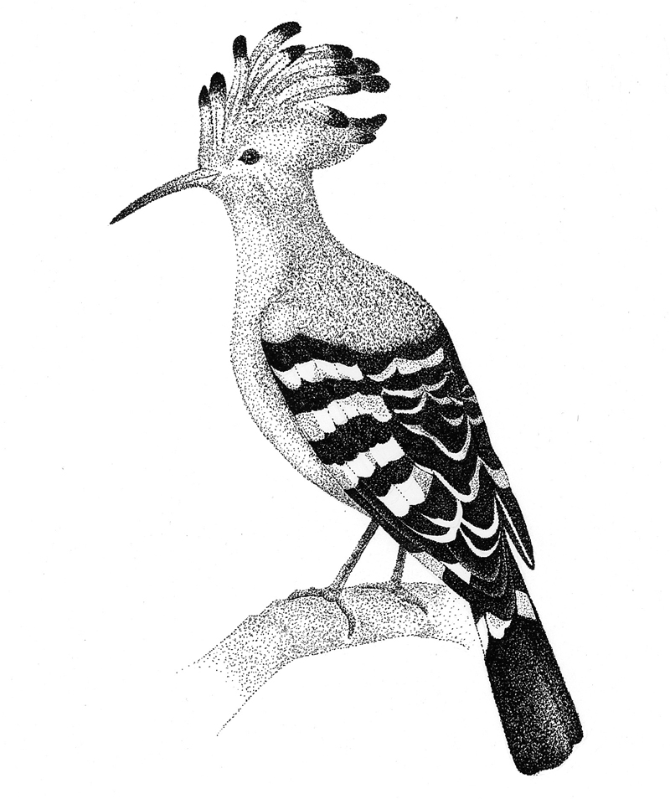
Vo väčších remízkach poľnohospo-dárskej krajiny nájdeme z väčších cicavcov napr. líšku, jazveca, zajaca, ale aj srnca, avšak podmienkou je, aby remízky v otvorenej krajine boli spojené s lesom koridormi kríkov a stromov. Významným druhom čistých vodných tokov je vydra riečna. Živočíchom dokumentujúcim výraznú zmenu krajiny je syseľ, v nedávnej minulosti sa hojne vyskytujúci škodca poľných plodín, ktorý sa živí steblami tráv, kvetmi, semenami rastlín a hmyzom. Dnes, v dôsledku chemizácie poľnohospodárstva a straty pôvodných stanovíšť, patrí syseľ medzi kriticky ohrozené druhy našej fauny.
Poľnohospodársku krajinu Slovenska možno podľa výskytu živočíchov rozdeliť na dva základné typy:
1. oráčinová krajina s intenzívnym obhospodarovaním, kde sú živočíšne spoločenstvá ovplyvňované veľkoplošnou kultiváciou obmedzeného typu plodín aj odrôd. To nezriedka vedie k narušeniu spoločenstiev pôdnych mikroroganizmov nadmerným utláčaním pôdy, k epidemickému premnožovaniu určitých poľnohospodárskych škodcov v dôsledku likvidácie ich prirodzených nepriateľov i v dôsledku pestovania monokultúr nízkej odrodovej pestrosti. Veľkoplošná kultivácia tiež zlikvidovala prirodzené biotopy veľkého počtu druhov vtákov, drobných hlodavcov a ovplyvnila spoločenstvá hmyzu. Problémom sú najmä zmeny populácií opeľovačov mnohých bylín, drevín a poľnohospodárskych plodín, čo má negatívny vplyv aj na poľnohospodársku produkciu.
2. poľnohospodárska krajina s prevahou lúk a pasienkov vedie k relatívne vyššej ekologickej stabilite. Táto následne vytvára priaznivejšie podmienky pre rozmanitosť druhov a ich populácií v spoločenstvách živočíchov, čo prostredníctvom množstva spätných väzieb posilňuje celkovú ekologickú stabilitu krajiny. Z hľadiska biodiverzity sú významné najmä druhy živočíchov viazané predovšetkým na tradične extenzívne obhospodarované polia, ich okraje a úhory, na lúčne a pasienkové biotopy a v menšej miere aj na staré ovocné sady, vinice, chmeľnice a gaštanice, kde sa zachovali tradičné poľnohospodárske postupy, kde stále prevláda používanie maštaľného hnoja a mechanické ničenie burín.

Podľa údajov zoológov Ústavu ekológie lesa Slovenskej akadémie vied vo Zvolene sú na poľnohospodársku krajinu viazané aj tri celosvetovo ohrozené druhy vtákov žijúce len v Európe, a to orol kráľovský, chrapkáč poľný, drop veľký. Ďalej sú to viaceré druhy, ktoré sú koncentrované svojím výskytom na Európu - ako sú napríklad bocian biely, brehár obyčajný, kalužiak červenonohý, výrik obyčajný, hvizdák veľký, krakľa belasá, žlna zelená, škovránik stromový, strakoš kolesár, strakoš červenohlavý a strnádka záhradná. K ďalším druhom, ktoré sú potravovo a hniezdením viazané na poľnohospodársku krajinu patria sokoly, jarabica, prepelica, dudok, škovránky, pipíška chochlatá. Vtáctvo je ohrozované chemizáciou poľno-hospodárstva, ktorá likviduje jeho vhodné potravové zdroje (čo spôsobuje neplodnosť alebo vysokú úmrtnosť mláďat - k čomu prispieva aj intoxikácia organizmov rodičov pesticídmi), ďalej stratou vhodných podmienok na hniezdenie (likvidáciou remízok, výrubom samostatne stojacich stromov vhodných na hniezdenie), ako aj intenzívnym kosením v hniezdnom období.
Niektoré územia Slovenska, kde sa zachovali tradičné spôsoby hospodárenia, patria z hľadiska biodiverzity ku skvostom európskej poľnohospodárskej krajiny. Príkladom je oblasť južného Podpoľania, ktorá bola uznaná ako významné vtáčie územie Európy. Zoológovia, podieľajúci sa na návrhu pilotného agroenvironmentálneho programu v tomto území zistili, že tu žije viac ako 118 druhov vtákov (z toho 80 druhov aj hniezdi). Nachádza sa tu jedna z najsilnejších a najstabilnejších populácií celosvetovo ohrozeného strakoša kolesára na svete.
Zaujímavou skupinou živočíchov v poľnohospodárskej krajine je hmyz zo skupiny rovnokrídlovcov (svrčky, kobylky, koníky). Narušenie rovnováhy v poľnohospodárskej krajine viedlo na mnohých miestach alebo k ich likvidácii, alebo k premnoženiu. Na uvádzanom území Podpoľania žije asi 40 druhov tohto hmyzu, medzi ktorými sú viaceré európske rarity. Populácie mnohých druhov sú dnes okrem procesov intenzifikácie ohrozené aj procesmi pustnutia.
Veľmi významnou skupinou živočíchov v poľnohospodárskej krajine sú blanokrídlovce. Patria sem lumky, lumčíky, kutavky, hrabavky a ďalšie, ktoré sa podieľajú na potláčaní škodcov poľnohospodárskych plodín. Dôležité sú opeľovače ako včely, osy a čmeliaky. Ďalšími veľmi významnými skupinami sú napríklad vážky, ktoré ohrozuje najmä likvidácia mokradí, a motýle.
Významným článkom fauny poľnohospodárskej krajiny sú stavy oviec, kôz a dobytka. Tieto určujú možnosti extenzívneho spásania lúk a pasienkov, ktoré za podmienok dodržania limitov ekologickej únosnosti krajiny (v tomto prípade limitov jej zaťaženia dobytkom) môže prispievať k vyššej biodiverzite lúčnych a pasienkových spoločenstiev. Naopak, v závislosti od terénu (hlavne pri dobytku) stavy a organizácia pastvy oviec, kôz a dobytka ovplyvňujú aj eróziu a utláčanie pôdy, čo má za následok zníženie druhovej rozmanitosti, obzvlášť na mokrých lúkach.
Životný príbeh motýľa modráčika
je zaujímavým príkladom zložitosti vzťahov medzi druhmi spoločenstiev poľnohospodárskej krajiny. Motýľ kladie vajíčka na živné rastliny, na ktoré je príslušný druh špecializovaný - napr. modráčik ľadencový žije najmä na ďateline, lucerne, ľadenci, modráčik krušinový na nízkych kroch, modráčik čiernoobrúbený na ihlici a bôľhoji, modráčik vičencovitý na vičenci, modráčik vikovitý najmä na vike, modráčik obyčajný na ďateline, ihlici alebo kručinke, modráčik kozincový na kozinci a vike, modráčik čiernoškvrnný na kvetných pukoch dúšky (materinej dúšky).
Po niekoľkých zvliekaniach lariev výlučky análnych žliaz na brušku viacerých druhov modráčikov lákajú mravce, ktoré ich oblizujú. Keď mravec stretne larvu, „podojí“ ju a odvedie do podzemnej kolónie, kde môže žiť až 11 mesiacov, z čoho určitú časť prežíva ako kukla. V akívnom období sa živí larvami mravcov. Mravce teda chovajú, chránia a „doja“ larvy modráčika a tým vlastne chránia kultúrne rastliny pred týmito malými bylinožravcami.
Modráčiky boli pôvodne rozšírené po celej Európe, dnes však mnohé patria k veľmi ohrozeným druhom. Potravovo sú totiž vysoko špecializované a sú úplne závislé nielen na špecifických rastlinách, ale aj na mravcoch. Najmä pastviny na vápencovom podloží, ktoré sú miestom výskytu mnohých vyššie vymenovaných druhov vikovitých, materinej dúšky i mravcov, rýchle miznú, čím sú ohrozené aj modráčiky. Modráčik je klasický príklad rodu zachyteného v stále sa zužujúcich koľajach špecializácie, ktorá prináša veľké riziko vyhynutia mnohým druhom.

1.6 RozmanitosŤ odrôd plodín a plemien zvierat
Rozmanité odrody plodín a plemená zvierat sú, okrem úžitku, ktorý prinášajú človeku, významnou súčasťou biodiverzity. Posilňovanie ochrany ich genofondu je nutné najmä preto, lebo predstavuje súbor jedinečných dedičných vlastností organizmov. Tento súbor je uložený v génoch (nositeľoch genetickej informácie) živých organizmov na určitom území. Genofond rastlín a živočíchov je neobnoviteľným prírodným zdrojom - ak je niektorý druh vyhubený, je pre svet nadobro stratený. Ochrana genofondu je preto významnou úlohou ochrany prírody.
Na Slovensku sa na hospodárske účely pestuje 160 druhov rastlín. Ich genofond reprezentujú intenzívne odrody, krížence, reštringované odrody, odrody svetového sortimentu, staré a krajové odrody. Podľa Národnej správy o stave a ochrane biodiverzity na Slovensku sa u nás napríklad eviduje v genetických zdrojoch 5567 položiek obilnín, 1622 položiek tráv, 3743 položiek strukovín, 991 položiek zemiakov, 544 položiek zeleniny, 4231 položiek ovocia, 2056 položiek viniča, 764 položiek priemyselných plodín, atď.
V ohrození sú najmä staré a krajové odrody, pretože nástupom intenzívneho poľno-hospodárstva sa im prestala venovať pozornosť a genofond daných plodín sa zužuje. Pritom ide o prírodné a kultúrne bohatstvo krajiny. Rozširovanie malého počtu intenzívnych odrôd jednotlivých plodín spôsobilo významné zníženie diverzity ostatných genetických foriem príslušného druhu. V poľnohospodárstve bola jedinečná diverzita krajových odrôd nahradená šľachtenými intenzívnymi odrodami s vysokým stupňom odolnosti. Rozsah zúženia genofondu ťažko odhadnúť, ale je veľký. Napr. v USA od roku 1900 zmizlo až 97% odrôd.
Šľachtením intenzívnych plemien postihli genofond poľnohospodárskych zvierat veľké zmeny. Z 23 plemien siedmich druhov je 5 plemien zaradených do Svetového zoznamu diverzity ohrozených domestifikovaných druhov. Šľachtením došlo napríklad k zvýšeniu produkcie mäsa u ošípaných, ale zároveň sa zvýšil aj podiel nekvalitného mäsa. Ochrana genofondu (genetickej rozmanitosti) v živočíšnej výrobe je náročnejšou úlohou ako v rastlinnej výrobe, ale je rovnako dôležitá pre zachovanie rázu a funkcií poľnohospodárskej krajiny.
Populačná rovnováha medzi patogénom a hostiteľom
Proces šľachtenia je pri všetkých plodinách procesom dlhodobým, ktorého začiatok predstavuje obyčajne kríženie rodičovských odrôd. Výsledkom sú semená s rozličnou úrovňou znakov, aj odolností k patogénom (baktérie, vírusy, parazity, prvoky). Z nich vypestované rastliny sa niekoľko rokov skúšajú a množia v poľných podmienkach. Takto šľachtenie umožňuje aj prispôsobenie sa patogéna novej odrode a postupne sa vytvára populačná rovnováha medzi patogénom a hostiteľom. Úroveň odolnosti šľachtenia rozhoduje aj o úrovni agresívnosti patogéna. Domáce šľachtené odrody preto z hľadiska adaptácie patogénov predstavujú optimálne formy. Vysoko odolné, alebo veľmi náchylné zahraničné odrody predstavujú na jednej strane pozadie, na ktorom sa vytvoria aj vysoko agresívne formy patogéna, a na druhej strane pozadie pre premnoženie všetkých odolnejších rás a kmeňov patogéna ako je odolnosť odrody.
Globálne otepľovanie a zemiak
Pozorované globálne otepľovanie spôsobuje, že rastliny zemiaka potrebujú byť sucho-vzdorné. Zemiak, známy ako plodina s vysokými nárokmi na vlahu, najmä v období zakladania hľúz (jún), keď už nie sú dostatočné zásoby vlahy zo zimného obdobia, potrebuje v posledných rokoch na šľachtenie čoraz viac gény, (keď sú horúce obdobia v júni bežné aj v horských oblastiach), ktoré mu umožňujú zachovať všetky fyziologické procesy, vedúce k zakladaniu hľúz aj pri vysokých teplotách. Pred desiatimi rokmi tieto gény neboli potrebné a zúžením genofondu na niekoľko odrôd môžu sa z neho náhodne úplne stratiť. Podobne sa objavuje potreba génov, zabezpečujúcich prežitie a úrodu aj na kyslých pôdach a tiež potreba génov , umožňujúcich rýchly presun záťažových látok z pôdy cez koreňovú sústavu do nadzemnej časti. V budúcnosti sa môžu objaviť aj iné špecifické požiadavky, ale gény zatiaľ môžu byť definitívne stratené.

1.7 funkcie poľnohospodárskej krajiny
Poľnohospodárska krajina má vysokú hodnotu z veľmi mnohých hľadísk - ekologických, sociálnych, historických, kultúrnych, estetických, rekreačných. Jej základné produkčné funkcie, sú úzko prepojené s ďalšími, tzv. mimoprodukčnými funkciami. Tieto funkcie definujeme ako kapacitu prírodných zdrojov a procesov poskytovať produkty a služby, ktoré umožňujú napĺňať ľudské potreby. V ich rámci môžeme rozlíšiť autoregulačné, priestorové, sociálne a informačné funkcie.
Autoregulačné (ekologické) funkcie sa prejavujú v regulácii významných ekologických procesov a v činnosti systémov nevyhnutných pre udržanie života. Patrí k nim napríklad regulácia miestnej klímy (rozloženie teplôt a zrážok v krajine), zadržiavanie vody, dopĺňanie zásob podzemnej vody, regulácia odtoku vody zo svahov, ochrana pred povodňami, regulácia zvetrávania, usadzovania a tvorby pôdy, uchovávanie a recyklácia živín, udržiavanie biotopov pre rozmnožovanie, šírenie a migráciu druhov, ochrana a rozvíjanie biologickej rozmanitosti. Ich zachovanie v krajine je kriticky dôležité. Autoregulačné mechanizmy správania sa systémov poľnohospodárskej krajiny udržiavajú jej ekologickú rovnováhu. Prostredníctvom nich krajina odoláva rušivým vplyvom a nedochádza v nej k extrémnym výkyvom jej stavov a k zmene zloženia jej komponentov. To je možné len v zdravej krajine, s primeraným zastúpením eko-stabilizačných prvkov (napr. remízky, mokrade), ktoré posilňujú jej celkovú ekologickú stabilitu.
Poľnohospodárska krajina je priestorom aj pre ďalšie aktivity človeka. Celkový charakter vidieckej krajiny a kvalita ovzdušia, vôd, pôdy sú dôležité nielen pre produkciu ekologicky nezávadnej potravy, ale aj pre vytvorenie vhodného rámca pre najrozličnejšie rekreačné aktivity - turistiku, hubárenie, rybačku, plávanie a ďalšie športy vidieckeho aj mestského obyvateľstva. Vidiecka, tzv. mäkká turistika má vo vyspelých európskych krajinách stúpajúci trend. Okrem dôležitosti aktívneho odpočinku spojeného s regeneráciou síl a pobytom v menej znečistenom životnom prostredí, než aké je v meste, má pobyt na vidieku význam, lebo rozširuje obzor poznatkov zo školy o rastlinách a živočíchoch, ich pestovaní, chove a úžitku, pomáha získaniu pocitu spolupatričnosti človeka so všetkým živým i neživým, približuje staré postupy spracovania produktov (mútenie masla, pečenie chleba, tkanie tkanív, remeslá a pod.), podporuje úctu k histórii a upevňuje skutočné národné povedomie. Spoznanie náročnosti získavania poľnohospodárskych produktov vedie k úcte k pôde, práci a človeku.
Sociálna funkcia sa prejavuje pri riešení problému zamestnanosti vidieckych oblastí, ale aj celkové riešenie rozloženia osídlenia. Z dôvodov preľudnenia priemyselných regiónov a mestských aglomerácií je možné naplniť cieľ obnovy vidieka - pri vytvorení vhodných životných podmienok (infraštruktúra, ekonomické ohodnotenie) pre obyvateľov vidieckej krajiny pri zachovaní jej rázu a produkčných schopností. Úroveň infraštruktúry a kultúry vidieka je jedným z hlavných ukazovateľov vyspelosti krajiny (typickým príkladom je Dánsko).
Poľnohospodárska výroba by však nemala narúšať ani štvrtú kategóriu funkcií - informačné a estetické. Ide o zachovanie krajinného obrazu (meandrujúcich vodných tokov, poľných ciest, medzí, vetrolamov, remízok, solitérov stromov, tradičných stavieb ako sú vodné mlyny a senníky a pod.). Krajinný obraz má výraznú estetickú a psychohygienickú funkciu, ale predstavuje aj cennú devízu pre budúce generácie. To, čo môžeme vnímať len ako príjemné spestrenie krajiny, môže byť z hľadiska budúcich generácií nevyhnutnosťou pre prežitie v nej.
Autoregulačná funkcia - vzťah predátora a koristi
V ekologicky vyváženom ekosystéme nadmerné zvýšenie stavov koristi (napr. hraboše, chrčky) vedie k zvýšeniu počtu stavu ich predátorov (napr. myšiaky, sokoly, kane), čím sa prostredníctvom spätnej väzby zvyšuje tlak na korisť, ktorý následne znížuje početnosť hrabošov a chrčkov. Ich premnoženie je teda len dočasné. Autoregulácia platí aj naopak: vysoký počet predátorov spôsobí zníženie početnosti koristi a tým vzniká tlak (nedostatok potravy) na populáciu predátorov, ktorá sa znižuje. Avšak v krajine s narušenými autoregulačnými funkciami môže neexistencia dostatku predátorov spôsobiť dlhodobý exponenciálny výbuch rastu populácie poľnohospodárskych škodcov a tým kalamitu, ktorej riešenie už nie je možné bez človeka.

